第一章 仪器简介
ND-2108中文台式磷酸根分析仪是用于测量水溶液中的磷酸根离子浓度的台式分析测量仪器。它适用于火力发电厂热力发电厂对炉水和闭式循环水冷却系统中以台式方式对磷酸根的监测与控制。也适用其他对磷酸根分析与监测的行业。整套仪器由ND-2108台式磷酸根分析仪及内置测量水路等组成。
1.2显著特点
ND-2108中文台式磷酸根分析仪采用全中文、菜单式方式，功能强，使用方便，是传统的台式磷表的更新换代产品，其主要的特点如下：
- 单色固态冷光源：采用最先进的冷光源光纤技术即光源去掉传统的乌卤灯，而采用特定波长发光二极管（LED）。其特点是：功耗低、无温升、长寿命，使光路结构简单。
- 防气泡比色池设计：提高稳定性和准确性。
- 多参数同时显示：在一块屏上同时显示磷酸根离子浓度值、毫伏值和时间。
- 简单的菜单结构：与传统仪表相比，ND-2108中文台式磷酸根分析仪功能增加了很多。但因于采用了分门别类的菜单结构，类似微机的操作方法，使用起来更方便!
- 二种标定方式：除传统的多点标定方法外，还有手动输入各系数标定方法，以满足在各种情况下的使用。

1.3仪器的功能键介绍
ND-2108中文台式磷酸根分析仪选用带背景光的点阵图形式液晶显示屏，实现了图形和中文的显示，方便用户使用。面板上有8个触摸式按键，见下图：
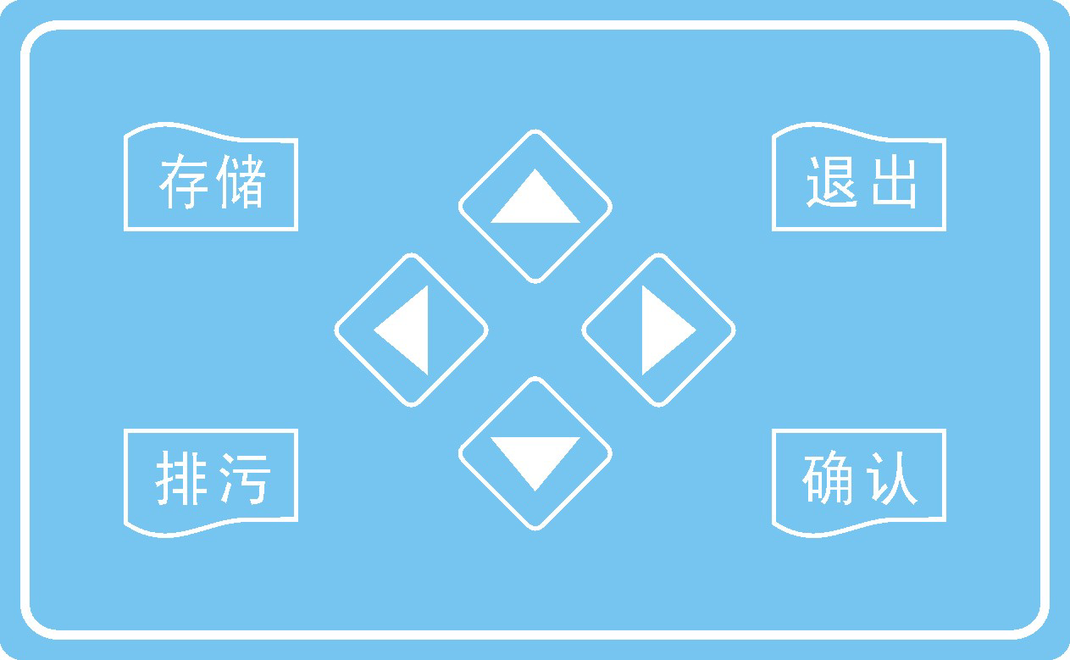

▲▼◄►键：方向键，按动它们可在菜单项中向下、向上、向左和向右将光标移到所要选的项目上。进入数据修改时，键分别增加或减小数值。连续按住不放，将加快数据的变化速度。
退出键：退出当前的状态。在测量态，按下退出键，将进入主菜单；进入任何一级菜单后，按下退出键将退回到上一级菜单，连续按动可一直退到测量态。
确认键：当选定所需的菜单或功能项时，按此键可进入该菜单或功能项。
存储键：在测量中存储测量结果，以便查询测量数值。
排污键：排空比色池中的液体，此时测量值不存储。排液时间25
第二章 原理阐述
2.1标准
我公司根据市场需要开发生产分光光度法系列分析仪表。鉴于该产品尚无国家标准、行业标准及地方标准，根据《中华人民共和国标准法》规定，特制定了《分光光度法系列仪表企业标准》，作为组织企业生产、检验和销售的依据。引用的国家标准: 《火力发电厂水、汽试验方法》GB12150－89锅炉用水和冷却水分析方法中磷的测定。
2.2仪器的工作原理
本仪器是运用光电比色原理进行测量。利用水中磷酸根与钼酸盐和偏钒酸盐反映，生成黄色的磷钒钼酸，再用本仪器进行比色测量其磷酸根含量。
测量运用了朗伯-比尔定律：当一束平行光通过有色溶液时，一部分光被溶液吸收，当溶液的厚度不变时，光被吸收的程度（即吸光度A）与溶液中有色溶液浓度成正比，其数学公式为：A=K·C·L
A：有色溶液对光的吸光度
K：有色溶液的吸光度系数
C：有色溶液的浓度
L：仪器比色皿的长度
采用单光源、单色光束、单比色皿和光检测单元组成光电转换部件（使用进口特定频率的单色光来保证仪器的良好线性），光电转换部件将接收到的电压信号经过前置A/D放大后进入微处理器进行计算，然后显示磷酸根含量。
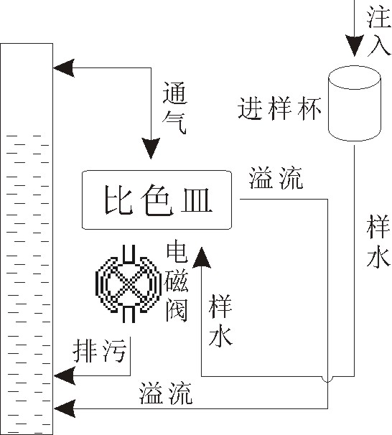
2.3流程图

第三章 技术指标
- 测量范围：0～20mg/L
- 分辨度：0.1mg/L 基本误差：±2%F.S
- 重复性误差：±2%F.S
- 稳定性：±2%F.S/24h
- 被测水样：0～60℃
- 时钟精度：±1分/月
- 数据存储数量：3000点
- 数据掉电连续保存时间：>5年
- 工作条件：环境温度：0～60℃ 相对湿度：<85%
- 电源：220V±10% 50±1 Hz
- 外形尺寸：310×210×100mm （长×宽×高）

第四章 安装要点
4.1仪器放置要求
- 避开有污染的环境及经常溅水的地方；
- 选择干燥、无灰尘的场所；
- 分析仪安装处的环境温度不得超过55℃，环境温度不得低于5℃。
- 放置分析仪的台式台面应平整。
4.2样品的要求
- 在进行测试之前，应仔细彻底地冲洗水路，去掉任何可能存在的污物。
- 样品必须对工艺流程有代表性。温度必须是：15℃～35℃，并且稳定在±3℃之内。
4.3排放液的处理
此仪器在供货时，已为用户连接好了一根约0.8米长的排污软管，软管与仪器水路中的排污管道相连。
从排污软管中排出的废液含有一定量的酸性物质，不应乱倒乱放，应收集在一处集中处理，以免对环境造成污染或发生事故！！！

4.4电源要求
在进行电源连接前，请仔细阅读仪器相关技术指标，接线必须遵循操作规程和当地供电规定。
- 试剂的配制
注意！！！
所有试剂应保存在专门标识的聚乙烯塑料瓶中。在使用之前，必须用洗涤剂和水彻底清洗干净，然后用最高品质的除盐水冲洗四遍以上。所有试剂的质量等级都必须是分析纯或分析纯以上，并且保证是新鲜有效的。

5.1显色试剂的配制
钼酸铵-偏钒酸铵-硫酸显色溶液（简称钼钒酸显色溶液）的配制：
- 称取50g钼酸铵[（NH₄）₆MO₇O₂₄.4H₂O]和2.5g偏钒酸铵（NH₄VO₃），溶于400mL除盐水中；
警告！！！
使用浓硫酸时必须按操作规程，特别是在稀释浓硫酸时，应将浓硫酸缓缓倒入水中，并不断搅拌散热！！

- 取195mL浓硫酸，在不断搅拌下徐徐加入到250mL除盐水中，并冷却至室温；
重要提示！！！
所有显色试剂的有效期一般为1个月。我们强烈建议所需试剂应在有效期内使用，以免造成测量误差！！！

注意！！！
在完成所有安装工作，并且确认所有的连接处都已接好并经过检验之后，才能打开电源。

- 将2中配制的溶液倒入1配制的溶液中，用除盐水稀释至1 L。
5.2 标准溶液配制
（一）磷酸盐贮备溶液（1mL含1mgPOCombin）的配制
称取在105℃干燥过的磷酸二氢钾（KH2PO4）1.433g，溶于少量除盐水中，并稀释至1L。
（二）磷酸盐工作溶液（1mL含0.1mgPOCombin）的配制
取按（一）配制的标准贮备溶液，用除盐水准确稀释至10倍。
（三）磷酸盐标准溶液的配制
根据待测水样的磷酸盐含量范围，按表1所列数值分别把磷酸盐工作溶液（1mL含0.1mgPOCombin），注入一组100mL容量瓶中，用除盐水稀释至刻度，得到磷酸盐标准溶液。表1 磷酸盐标准溶液的配制
容量瓶编号 | 1 | 2 | 3 | 4 | 5 | 6 | 7 | 8 | 9
工作溶液体积(mL) | 0 | 1.0 | 3.0 | 5.0 | 7.0 | 10 | 13 | 15 | 20
相当于水样磷酸盐含量(mg/L) | 0 | 1 | 3 | 5 | 7 | 10 | 13 | 15 | 20

5.3显色方法
取100mL溶液（待测水样或配制好的标液）注入10mL钼钒酸显色溶液，摇匀，放置2min。显色完毕。
5.4标定方法
按5.3所述步骤，将各显色后的标准溶液分两次注入取样杯，以试剂空白作参比，仪器将自动得出工作曲线参数a、b、r。
各级试剂水标准
试剂水名 | 质量要求
蒸馏水 | 电导率（25℃）＜3μs/cm
除盐水 | 电导率（25℃）＜1μs/cm
高纯水 | 电导率（25℃）＜0.2μs/cm  Cu、Fe、Na＜3μg/L SiO₂＜3μg/L

第六章 水样的测定
6.1水样测量的操作步骤
    - 仪器上电预热仪器30分钟以上：仪器自动进入测量界面；
    - 取100mL水样，按照标定步骤加入各种显色试剂；
    - 进行空白校准
      - 按“退出”键，进入主菜单状态；
      - 按“▲▼◄►”键到“空白校准”；
      - 按“确认”键进入“空白校准”菜单；
      - 按照菜单提示的操作步骤注入高纯水到进样杯中，按“排污”键仪器将自动排污；
      - 待排污指示灯熄灭，第二次注入高纯水到进样杯中；
      - 待排污指示灯熄灭，第三次注入高纯水到进样杯中；
      - 等待mV数稳定时，按“►”键切换到“稳定”项，；
      - 按“确认”键仪器自动存储稳定后mV值，并自动退回到主菜单。空白校准就完成了，反之则重新校准。
    - 水样的测量
      - 按“排污”排掉比色池中的空白水；
      - 待指示灯熄灭，第一次将待测定的水样(已加入显色试剂进行了显色)注入进样杯；
      - 按“排污”键排掉比色池中的水；
      - 待指示灯熄灭，再次注入待测定的水样(已加入各种药剂)；当mV值稳定时，从仪器显示屏上直接读取水样的硅酸根含量。
当仪器不用时，请注入高纯水在比色皿中！！

6.2功能菜单一览
参数
显示所有参数
修正时间
帮助及厂家联系
厂家的地址与电话
- 历史数据 ⑤标 定
②使用记录 ⑥空白校准
③参 数 ⑦厂家联系
④灰度调节 V602-2.20
使用记录
1.记事本：使用过程记录
2.标定记录：标定结果记录
空白校准
空白溶液校验
历史数据
3000个点的数据记录与显示查询
标定
(1)校准液标定
(2)手动输入各系数
主菜单
在运行状态下按下“退出”键后，进入主菜单，显示如下：
用▲▼◄►键移动光标选中某项按下“确认”键后，即进入对应的子菜单，按“退出”键退回到测量态。
灰度调节
灰度调节：对仪器显示屏的亮度进行调整

6.3“灰度调节”子菜单

仪表的灰度通过此菜单调节。在主菜单中用▲▼键选择“灰度调节”即可进入此菜单。用▲▼键改变数字大小即可调节仪表显示亮度。
灰度调节：

4
仪器默认设置的灰度为“4”，用户可根据现场的光照条件进行调节，操作方法如上所述。灰度调整好后，便可进行以下的操作了。

6.4“空白校准”子菜单
空白校准的主要作用是校正仪器的电气漂移和化学漂移，以保证测量数据的准确性，仪器根据“校准液标定”时所计算出来的空白液的数值与现在的空白液的差值来平移坐标系，保证测量的有效性和准确性。
一般说来，在进行标定和测量之前都要进行此项校验，将高纯水倒入进样杯中，进行空白较准。

操作步骤如下：
在主菜单里，按▲▼◄►键将光标移动到“空白校准”位置，按“确定”键即可进入如下菜单进行操作：

按如左示菜单提示进行排污操作后，按“确认”键即可进入左下所示的菜单。
注意：最后一次的除盐水应保留在比色池中！
等待mV数稳定后，用►键选择“稳定”，按“确认”键仪器将自动存储此时的mV值（存储的mV值在“参数”菜单中可查询到），并退回到主菜单。
倒入除盐水，待有溢流后按“排污”键排污，重复三次
确 定
正在进行空白校准：
3044mV
待mV数稳定
不稳定 稳定
进行了空白样准后，校正了仪器的电气漂移和化学漂移，接下来便可进行标定和测量了。

6.5“标定”子菜单

本表有“校准液标定”、“手动输入各系数”两种方法，供用户选择。
校准液标定：选最少两种最多四种标准溶液进行标定。
上次标定时间03年05月09日
1.校准液标定
2.手动输入各系数
在初次使用或更换化学试剂或长时间停用，必须进行一次校准液标定。

手动输入各系数：在已知各系数的情况下可直接输入各系数。
用▲▼键移动光标，选择标定方式，按 “确认”键进入选择的标定方式，按“退出”键退回到主菜单。

确认已按左图菜单中进行了 “空白校准”操作后，即可按“确认”键，进行校准液的标定。

6.5.1校准液标定
校准液标定的步骤如下：
确认已按左图菜单中进行了 “空白校准”操作后，即可按“确认”键，进行校准液的标定。
标定前必须进行一次空白校准，再进行初始一级，初始二级标液等的校准
确定
1、进行一级校准液标定
注意：Ab为吸光度！！！

输入一级校准液浓度值，然后把相应的一级校准液注入进样杯中（分两次注入），按“确认”键待显示的毫伏数稳定。
请输入一级校准液浓度：
4.0 mg/L

当稳定后按►键移到“稳定”项，然后按“确定”键接受一级标液的mV值。
标液浓度为：4.0 mg/L
3769mV 0.053Ab
待mV数稳定
不稳定 稳定
每次标定最好分两次注入标准溶液，并以第二次显示数值为准。

2、进行二级校准液标定
此时准备进行二级标准液标定，步聚与一级校准液标定相同。
注意：必须当mV值稳定后才能进行下一步操作。并且还应观察稳定后的mV数和吸光度是否与该标液的理想值相近，如相差得太远，必须找出原因，不要急于选“稳定”。

注意：一共可以进行至少2种校准液，最多四种校准液的标定。当标定完至少2种校准液后，可按退出键，则直接显示标定结果。
标液浓度为：20.0 mg/L
3500mV 0.110Ab
待mV数稳定
不稳定 稳定
请输入二级校准液浓度：
20 mg/L
此时，用户要作出判断，看标定结果是否合乎要求，具体值就要用户自己根据现场对测量精度的具体要求等多种因素以及相关系数确定。一般说来要求相关系数大于0.99。
03年05月05日标定：
a=12.33 b=0.05
r=0.99
合格 失败
如选“失败”,按“确认”键将退到“标定”子菜单。
03年05月05日标定：
a=12.33 b=0.05
r=0.99
存储完毕
如选择“合格”，按“确认”键标
定的结果将自动存储，并在‘参数’菜单中可查询到。存储完毕后，仪器自动进入测量态。
校准液标定后的结果包括空白校准mV值， a、b、r值，这些都被仪器自动存储在“参数”菜单中。可供用户随时查询！！

6.5.2手动输入各系数
进入菜单后，操作方法如下：
用▲▼键修改完a值后按“确认”键，光标将置于b值项。
先显示当前
的a和b值
a输入完毕
光标跳到b
请输入各系数:
a= 15.20
b= 0.985
请输入各系数
a= 10.50
b= 0.985

修改完后按“确认”键即可，仪器将自动存储改动后的数值，并在“使用记录”菜单“标定记录”中可查询到。
按“退出”键退出手动输入。最终退回到测量态。
标定完后，便可以对水样进行测量了。
手动输入各系数标定后的结果包括a、b值，这些都被仪器自动存储在“使用记录”菜单“标定记录”中。可供用户随时查询！！

6.6水样的测定
6.6 水样测定

6.6.1待测水样的要求
      - 水样温度不低于15℃；
      - 水样允许固体成份≤5微米（不允许有胶状物出现）。

6.6.2水样的显色方法（见5.3节操作步骤）

6.6.3水样的测量（操作条件必须与标定时相同）
- 在进行水样测量时，首先要进行空白校准；
- 按“排污”键排掉比色池中的空白水；
- 待指示灯熄灭，仪器处于测量画面状态下，第一次将待测定的水样(已加入显色试剂显色)注入进样杯；
- 按“排污”键排掉比色池中的水；
- 待指示灯熄灭，再次注入待测定的水样(已加入显色试剂显色)；当mV值稳定时，从仪器显示屏上直接读取水样的磷酸根含量。
每次测量最好分两次注入被测水样，并以第二次显示数值为准。

若需要保存测量结果时，可按键盘上的“存储”键，然后通过菜单里的“历史数据”子菜单进行查询。存储后，仪器将自动进行排污，此时用户若不使用一起，请注入高纯水。

6.7“历史数据”子菜单
表计能存储最近的3000个数据，超出后能自动将最老的数据覆盖。
一屏能显示8个数据，可用键滚动观察前面或后面的数据。
表示后面还有
数据，可用▼
键滚动观察
测量值
表示前面还有
数据，可用▲
键滚动观察
年/月/日
时:分
↑03/01/08 12:10 8.95 mg/L
03/01/08 13:20 8.92 mg/L
03/01/08 14:10 8.95 mg/L
03/01/08 15:11 9.10 mg/L
03/01/08 16:20 9.05 mg/L
03/01/08 17:23 8.87 mg/L
03/01/08 18:24 9.12 mg/L
↓03/01/08 19:26 9.20 mg/L
注意：表计存储数据时，是带时间存储的。时间不对，记录将是错误的，以后的“历史数据”功能将得不到正确的数据。请务必注意时间的正确性。

数据的存储
只能在测量状态下存储测量数据，按下“存储”键后，会出现“正在存储！”提示。
两秒钟后，“正在存储!”字样消失。表计自动将数据同时间(年.月.日.时.分)一起存储起来(秒的存储没有意义)，掉电不丢失。
在台式用，与在线表不同，数据不是等间隔的连续存放的，何时要存，完全由使用者何时按下“存储”键决定。

时间的修改可在“参数”子菜单“时间修正”选项中进行。

6.8“参数”子菜单

此菜单完成参数的显示与修改。显示如下：
时间修正
时间修正 空白：3866mV
a=11.60
b=15.20 r=0.9953
进入该菜单后，屏幕显示如下：

用方向键选择，按下确认进入，用▲▼键修改完后按下确认键或退出键即退出该项修改。
年：03 月：05 日：05
时：12 分：20 秒：30
星期：二
在用户操作仪表进行测量的过程中，二次仪表可以在“使用记录”子菜单中记录用户最近操作的200条事件及其发生的时间，以获得符合DIN ISO9000标准质量控制文件。

6.9“使用记录”子菜单
在主菜单里，按▲▼◄►键将光标置于“使用记录”上，按“确认”键进入使用记录子菜单。如下：
1.记事本
2.标定记录
6.9.1记事本
此菜单中记录了在测量水样时所发生的事件，具体内容如下：上电运行、关电停运、更改系统时间、校准液标定开始、校准液标定结束、已知浓度标定开始、已知浓度标定结束、手动输入各系数、复位或瞬间掉电。
后面还
有事件
显示例如下：
用▲键滚动观察前面的事件，用▼键滚动观察后面的事件。
前面还
有事件

后面还
有事件

6.9.2标定记录
此菜单中记录了每一次标定后a、b的值，以便用户进行查询核对。
Time a b
1 03.05.05 11.192 0.001
2 03.05.05 11.602 0.005
若在使用过程中有任何疑问，可进入“厂家联系”子菜单查询与我们的联系方式，欢迎来电来函咨询！

第七章 使用注意事项和维护
事件发生的时间 年/月/日
时：分：秒
事件
种类
- 开电源前，应检查电源是否接妥。
- 开启电源后，仪器应有显示，若无显示或显示不正常，应马上关闭电源，检查电源是否正常。
- 若显示的浓度值不正常，应检查水样是否充满，是否有污染，各系数是否正常。排除掉以上因素后，仍不能工作，则应联系厂家修理或咨询。
- 每次测量最好分两次注入被测水样，并以第二次显示数值为准。
- 每次测量完成后，应注入除盐水，不排掉。
- 仪表长期不用应进行清洗：用5%的盐酸溶液冲洗干净水路，再使用。
- 仪器经过曲线校准后，即可投入使用。用户在实际使用仪器的过程中，由于处界因素和试剂本身的变化会导致测量值有微小漂移，做空白校准，可以消除这一影响。
- 建议：每次测量前都做一次空白校准，以提高测量结果的精度。

第八章 整机的配套清单
一套完整的ND-2108中文台式磷酸根分析仪，应含有以下部分，请对照。
1、ND-2108中文台式磷酸根分析仪 一套
2、使用说明书 一本
3、装箱单 一份
4、合格证 一份

- 标准液的配制方法

配置磷酸根标配溶液方法
1.在原溶液瓶中取出10mL磷酸根母液，倒入定容瓶（用蒸馏水清洗后）中，加入蒸馏水，至定容刻度500mL，将其倒入烧杯中，此时标配液为：20.0mg/L
2.在1中取出100mL倒入定容瓶（用蒸馏水清洗后）中，加入蒸馏水，至定容刻度500mL，将其倒入烧杯中此时标配液为：4.0mg/L
配置显色标准，按照说明书步骤进行配置。

